МБОУ «Баш-Култаевская основная школа»

Ученический познавательно-исследовательский проект
Тема : «Семь чудес Пермского края»
Руководитель: Полухина Светлана Анатольевна
Участники проекта: Учащиеся 3-а класса

2019г.
Тип проекта: познавательно – исследовательский, групповой.
Участники проекта: учащиеся 3-а класса.
Срок реализации: краткосрочный (16.01.19-25.04 19г)
Предмет исследования: достопримечательности Пермского края.
Форма проведения: виртуальное путешествие.
Прогнозируемый результат: у детей сформируются знания о Пермском крае, его достопримечательностях; появятся навыки элементарной исследовательской деятельности.
Актуальность проекта:
Любовь к Отчизне начинается с любви к своей малой родине - месту, где родился человек. Мы хотим знать больше о своем родном крае, его достопримечательностях и культуре.
Нам представилась возможность с помощью исследования познакомиться с интересным миром Пермского края. Мы с ребятами отправились в виртуальное путешествие по нашему краю, чтобы узнать много интересного.
Цель проекта:
С помощью исследовательской деятельности в процессе виртуального путешествия узнать про семь чудес Пермского края.
Ресурсное обеспечение:
Открытки, буклеты, фотографии о Пермском крае;
Фотографии городов Пермского края;
Художественные произведения и литературные материалы.

Содержание проекта
1 - Этап – Подготовительный.
Мы изучили литературу по данной теме.
У каждого жителя Земли есть своя Родина - это место где он родился и живёт. Узнали, что мы живём в Октябрьском районе, а край наш называется Пермский.
Пермский край, Прикамье – это большой, богатый край, часть страны, которая называется Россией.

2 этап – Исследовательский.
Так как мы совсем ничего не знали о Пермском крае, мы решили всем классом отправиться в виртуальное путешествие по нашему краю на волшебном паровозе.

1 станция: «Кунгурская ледяная пещера»
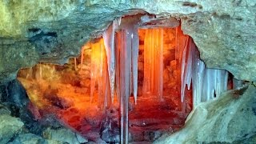
Кунгу́рская ледяна́я пеще́ра — одна из самых популярных достопримечательностей Сибири и Урала. Пещера находится в Пермском крае, на правом берегу реки Сылвы на окраине города Кунгур в селе Филипповка, в 100 км от Перми.
Протяжённость пещеры составляет около 5700 м, из них 1,5 км оборудовано для посещений туристами. Средняя температура воздуха в центре пещеры +5 °C, относительная влажность в центре пещеры — 100 %. Кунгурская пещера содержит 58гротов, 70 озёр, 146 т. н. «органных труб» (самая высокая — в гроте Эфирный, 22 м) — высоких шахт, доходящих почти до поверхности.Ей более 10-12 тысяч лет.

2 станция:
«Белогорский Свято-Николаевский православный мужской монастырь»

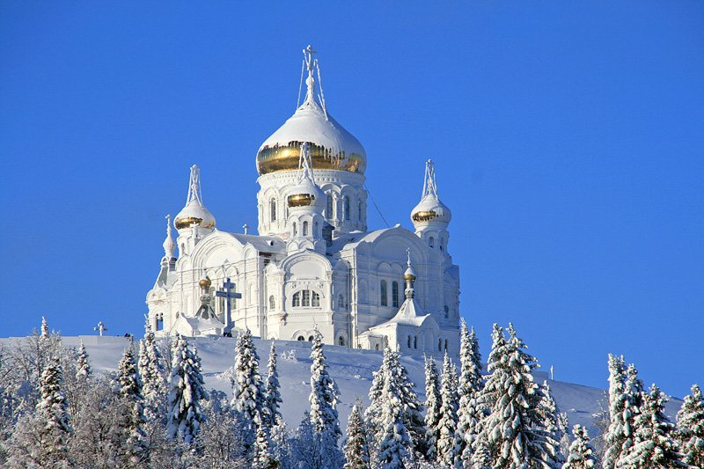

В 1891 году в память «чудесного избавления Цесаревича Николая от опасности в Японии» на Белой горе был установлен семисаженный крест, прозванный в народе Царским (высота 10 м 65 см).
Место для закладки храма на Белой горе было освящено 18 июня 1893 года. Строительство первого деревянного храма было закончено в феврале 1894 года. В том же 1894 году начата постройка настоятельского и братского корпусов, в них позже в том числе находились столярная и слесарная мастерская. Была открыта школа для обучения мальчиков-сирот, до 1917 года на Белой горе получили воспитание 25 сирот. В монастырской школе детей обучали грамоте, церковному пению, и различным ремёслам.
16 сентября 1897 года на Белую гору прибыл первый крестный ход, из Москвы и Петербурга на Белою гору были доставлены пять святых икон:
- подобие Казанской иконы Божией Матери
- образ преподобного Сергия Радонежского
- образ Казанской Божией Матери, писанный иноками Валаамского монастыря
- образ святого благоверного князя Александра Невского
- образ Божией Матери «Послушницы»

3 станция: «Дом Мешкова» 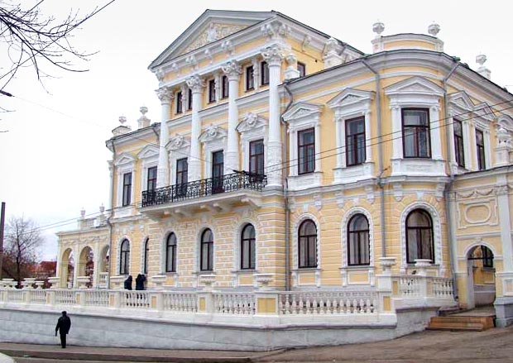

На высоком берегу Камы стоит старинный особняк. За свою почти 130-летнюю историю дом не раз менял хозяев, но в памяти горожан он сохранил имя своего первого владельца — Николая Васильевича Мешкова.
- Свою историю Пермский краевой музей ведет с 1890 г. За 120-летнюю историю он сменил несколько зданий. С 2007 года основным зданием музея стал Дом Мешкова. Этот особняк ХIХ века был приобретен Н.В. Мешковым (1851–1933), крупным пермским предпринимателем, известным меценатом и благотворителем, в 1886 году. После перестройки по проекту архитектора А.Б. Турчевича дом на набережной Камы стал одним из красивейших зданий старой Перми. Сейчас в Доме Мешкова открыта экспозиция, посвященная истории Пермского края с древнейших времен до конца ХХ века.

4 станция: музей «Хохловка»
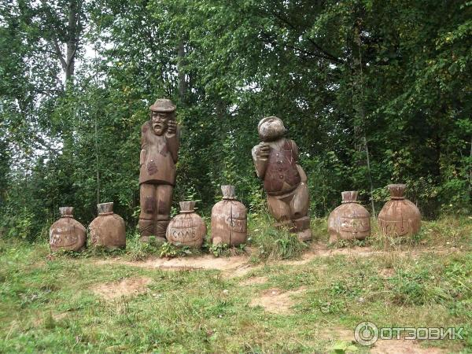

Архитектурно-этнографический музей «Хохловка» - первый на Урале музей деревянного зодчества под открытым небом. Музей начал создаваться в 1969 году и был открыт для посетителей в сентябре 1980 года. Уникальный музейный ансамбль расположен на живописном берегу Камы в 43 км от Перми у с. Хохловка (Пермский район). Сегодня АЭМ «Хохловка» объединяет 23 памятника деревянного зодчества конца XVII – второй половины XX вв., которые представляют лучшие образцы традиционной и культовой архитектуры народов Прикамья.
«Хохловка» удивляет не только памятниками деревянной архитектуры. Главный секрет - в гармонии зодчества и природы: с верхушки холма открывается вид на редкой красоты пейзаж - просторы речной глади, лесистые холмы, скалы вдоль залива; еловый лес чередуется с березовыми рощицами, заросли можжевельника соседствуют с рябиной, черемухой, калиной. А зимой можно отдохнуть от городской суеты, насладившись красивейшим пейзажем, увидеть ледяные просторы Камы, заснеженные крыши церквей, зимнее солнце в густой невесомой дымке на белых просторах… Здесь ежегодно проводятся ставшие традиционными массовые мероприятия - праздники народного календаря «Проводы Масленицы», «Троицкие гуляния», «Яблочный Спас», фольклорные музыкальные праздники, военно-исторические и арт-фестивали.

5 станция: «Соликамский Троицкий собор»
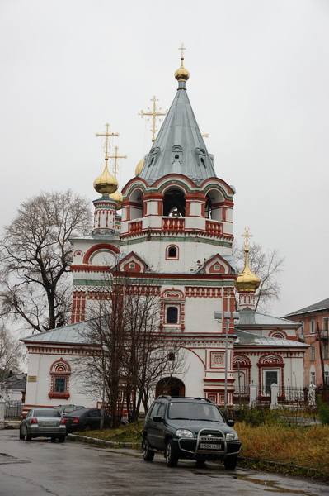

Центральный памятник ансамбля соликамских церквей, созданного в XVII—XVIII веках в период экономического процветания города. Постройка храма начата в 1685 году на средства соликамских посадских людей. В 1688 году строительство храма было спонсировано из казны, для чего было разрешено оставить 200 рублей из собираемых в городе налогов. В 1689 году освящён придел Иоанна Предтечи, в 1693 году — придел Св. Николая, а в 1697 году — основной храм Святой Троицы. Во время крупных городских пожаров в 1711, 1741 и 1743 годах собор горел и потом ремонтировался. На западном фасаде при одном из ремонтов была выложена из кирпича царская корона, возможно как знак того что работы велись за казённый счет. В Советскую эпоху в храме разместили городской музей, благодаря чему здание сохранилось сравнительно хорошо. В 1964 году храм был отреставрирован под руководством архитектора Ф. М. Тольцинера.
Является частью ансамбля центральной площади и относится к краеведческому музею. Украшен изразцами и многочисленными внешними орнаментами.
Главное, западное крыльцо храма не имеет аналогов в русской архитектуре. Оно очень широкое на массивных столбах, которые поддерживают низкий свод. Характерным для Соликамска является жучковый орнамент ажурного кирпичного фриза, который также применен в Сретенской церкви в Гороховце

6 станция: «Усьвинские каменные столбы»

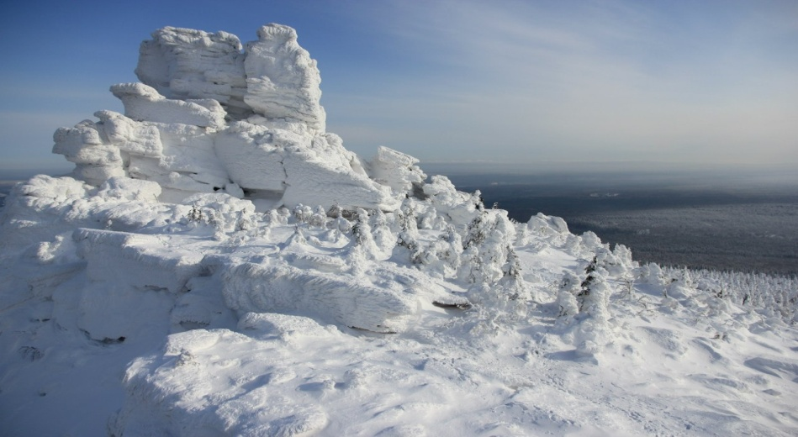

Уникальные Усьвинские каменные столбы на реке Усьва, вытянувшиеся в длину на несколько километров и достигающие высоты 120 метров, по праву считаются одним из любимых и притягательных мест туристов Пермского края. Кроме того, Усьвинские Столбы также можно назвать визитной карточкой этой части Пермского края, как и знаменитый Каменный город.
— это огромный каменный массив на правом берегу реки Усьвы, сложенный известняками. На камнях можно встретить отпечатки древних кораллов, брахиопод и другие окаменелости, напоминающие о том, что много миллионов лет назад здесь плескалось море.
7 станция: «Грот Столбовой»
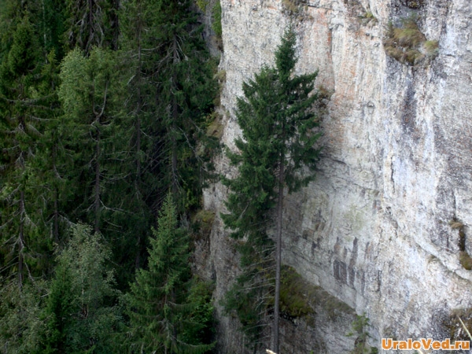
В 1965 году в густом лесу, покрывающем крутой склон камня Столбы по реке Усьве, на высоте более 100 метров над уровнем воды два любознательных друга набрели на большой грот. Высота его свода составляла около 7 метров. Тем же летом гротом заинтересовались ученые-археологи. Здесь были предприняты раскопки на площади около 20 кв.м, руководил раскопками известный археолог О. Н. Бадер. Новые богатые материалы подтвердили мнение учёного о том, что грот служил мастерской по выделке орудий. Были найдены отбойники-гальки со следами ударов по кремниевым желвакам.
Как считают некоторые исследователи, на вершине Столбового грота, то есть на макушке крайнего массива, раньше зажигался сигнальный огонь.

3этап – Заключительный.
Обсуждение результатов исследования.
Когда мы вернулись из путешествия, мы могли ответить на поставленные перед нами вопросы.
Мы теперь знаем, что наш край, в котором мы живём, называется Пермский.
Мы знаем, что у нас в крае есть семь красивых чудес.
А чтобы наш край стал краше и богаче, его богатство своим трудом приумножают замечательные люди, живущие на этой земле.

А ещё мы изготовили газету по итогам нашего путешествия.
Оказалось, что виртуально путешествовать тоже очень интересно!

